Rapporto

7179 R 29 novembre 2016 TERRITORIO

della Commissione della gestione e delle finanze
sul messaggio 6 aprile 2016 concernente la concessione di un credito di fr. 5'000'000.- quale contributo cantonale alla realizzazione dell’area multiservizi e del centro di controllo per veicoli pesanti lungo l’autostrada A2 a Giornico

Introduzione
Nell’ambito dell’applicazione della Legge sul trasferimento del traffico pesante dalla strada alla ferrovia e dell’aggiornamento della Legge sulla circolazione stradale, il Dipartimento Federale dell’Ambiente del Traffico, dell’Energia e delle Comunicazioni (DATEC) prevede la costruzione di una serie di aree multiservizi sul territorio nazionale atte a intensificare i controlli sul traffico pesante ed a gestire il dosaggio dei trasporti di merci che valicano le Alpi. La nuova politica legata ai trasporti merci in transito attraverso i valichi alpini in territorio svizzero, ed in particolare nella galleria del San Gottardo, è regolata da due principi base:
- creazione di sistemi contagocce dei veicoli pesanti (VP);
- controllo a campione degli stessi in appositi Centri di Controllo per Veicoli Pesanti (CCVP).

Tra gli obiettivi di questa politica si inserisce anche la necessità di ridurre, se non addirittura di eliminare totalmente, le lunghe colonne di veicoli pesanti che da Chiasso si dirigono in direzione nord e viceversa. L’applicazione di questa politica e la necessità di raggiungere questi obiettivi impone l’obbligo di prevedere delle aree di raccolta, denominate Aree Multiservizi per Veicoli Pesanti (AM-VP), munite di Centri di Controllo per Veicoli Pesanti (CCVP). Il progetto di AM-VP e di CCVP di Giornico, unitamente a quello già esistente di Erstfeld, fa parte dei 13 centri di competenza (CC) che la Confederazione intende realizzare sulla rete stradale nazionale per gestire efficacemente il traffico pesante attraverso le Alpi. Il nuovo CC è previsto sull’asse A2 (direzione sud-nord) tra la frontiera di Chiasso-Brogeda e la galleria autostradale del San Gottardo. A tal fine è stata scelta come ubicazione quella di Giornico sul sedime a disposizione nel comprensorio della prevista area multiservizi ex-Monteforno. Per tale progetto è stato redatto dall’USTRA un progetto denominato “Area multiservizi e Centro di Controllo Veicoli Pesanti, Comune di Giornico”. Questo progetto, unitamente ad altri, rappresenta inoltre un punto strategico per la rivitalizzazione del comparto geografico composto dai quattro comuni di bassa Valle oltre che un elemento di grande rilevanza per l’omonimo progetto aggregativo composto da Bodio, Giornico, Personico e Pollegio. Aggregazione che in caso di accoglimento popolare potrà vantare sul proprio territorio questa importante realtà.
Il presente credito va infatti pure inquadrato e letto per la sua valenza regionale in un conglobamento di altri importanti progetti, in parte già programmati ed in parte in fase di valutazione.
A Bodio: il centro Phönix per lo stoccaggio dei dati, l’impianto della Protezione civile Tre Valli, il progetto Oil free e la fermata “regolare” TILO.
A Giornico: oltre al presente progetto, la nuova casa leventinese per anziani.
A Personico: il progetto di microcentrale sul fiume Rierna e Ambra 2.
A Pollegio: il rilancio del pregiato comparto Santa Maria (più volte sollecitato in Gran Consiglio).

Descrizione del progetto
Il progetto di AM-VP e di CCVP di Giornico sorgerà sul sito della ex Monteforno, ubicato tra gli abitati di Giornico e Bodio, nella piana alluvionale del fiume Ticino su un’area di ca. 170'000 m2. Il centro sarà connesso direttamente alla N2 grazie al progetto di un nuovo svincolo che interesserà la tratta autostradale per circa 2 km.

Figura 1 - Estratto CNS 1:50'000 dell'area di progetto (in rosso). Fonte: USTRA
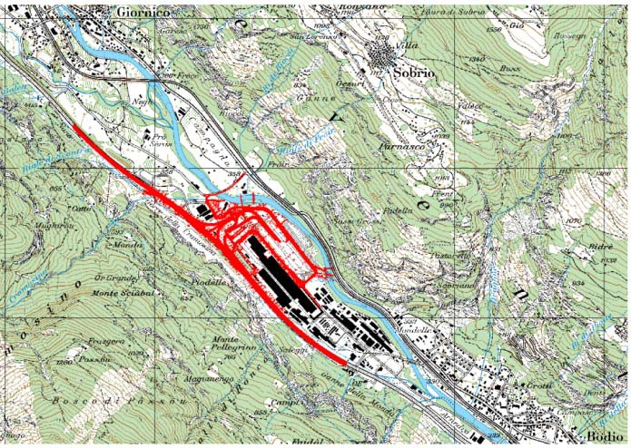

Durante le fasi di realizzazione del centro si prevede quindi anche la manutenzione della N2 dal km 77.900 (dopo la spalla del viadotto vecchia Biaschina) al km 79.900, in corrispondenza del cambio di carreggiata esistente. Il progetto prevede principalmente l’esecuzione di:
- Risanamenti ambientali;
- Lavori di genio civile: demolizioni, muri di sostegno, infrastrutture;
- Movimenti di terra, riequilibrio delle masse;
- Costruzione di tracciati stradali, ponti, sottopassi, una rotonda, un impianto di trattamento delle acque da piattaforma stradale;
- Realizzazione del piazzale CCVP;
- Costruzione di edifici;
- Realizzazione di impiantistica elettromeccanica per il controllo dei veicoli pesanti;
- Risanamento della tratta autostradale N2 km 77'900 – 79'900 (vedi sopra).

Procedura di approvazione
L’iter procedurale per l’approvazione del progetto si è svolto sotto l’egida del DT secondo le fasi seguenti.
Negli anni 2003-2005 sono state elaborate le basi di progetto con i principi di dimensionamento e di funzionamento attraverso uno studio di varianti.
Il Consiglio di Stato ha autorizzato, con nota a protocollo del 13.7.2004, l’elaborazione della fase di progettazione esecutiva.
Nell’autunno 2005 è stato elaborato il progetto di massima.
Nell’autunno 2006 è stata elaborata una prima versione del progetto esecutivo.
Il 18.10.2006, il Governo ha autorizzato, preso atto del dossier progettuale e dei pareri degli Uffici cantonali, le successive fasi, dalla pubblicazione del progetto alla sua realizzazione.
Nel giugno 2007 è stato presentato il Progetto generale “Svincolo Giornico / Allacciamento alla rete stradale locale / Comune di Giornico”, che nel frattempo è stato approvato dal Consiglio Federale.
Nell’inverno 2008 è stata elaborata una versione finale del progetto esecutivo in vista del passaggio di consegne all’USTRA quale committente.
Sotto l’egida dell’USTRA si è concluso l’iter di pubblicazione del progetto esecutivo con l’approvazione definitiva da parte del DATEC in data 14 marzo 2013. Da allora il progetto ha subito un rallentamento a causa della problematica dell’inquinamento dei siti preposti ad ospitare l’AM-VP ed il CCVP, e dei relativi costi. Il contributo richiesto dal presente messaggio dovrebbe contribuire a rilanciare il progetto fungendo da importante segnale politico nei confronti della Confederazione e tangibile contributo finanziario da parte del nostro Cantone (le motivazioni sono ben esposte nel messaggio governativo e riprese e sviluppate nei paragrafi che seguono). Nel frattempo auspichiamo che, nell’ambito della vertenza venutasi a creare con alcuni proprietari a seguito della procedura per l’anticipata immissione in possesso dei fondi, si possa pure giungere in tempi brevi ad un accordo condiviso.

Necessità di risanamento dei siti inquinati
Parte dei sedimi dell’area su cui sorgerà il nuovo centro di controllo sono considerati rimanenze di siti industriali fatiscenti ed abbandonati, e sono attualmente liberi da attività industriali. Nell'ambito del progetto è previsto il risanamento di tali sedimi, costituiti dai mappali 1218 RFD (parco rottami), 1479 RFD (capannone) e 1189 RFD (discarica). Le tre parcelle sono iscritte nel catasto cantonale dei siti inquinati. Oltre a queste superfici il progetto AM e CCVP interessa anche altri mappali, limitrofi a quelli indicati, per i quali è pure stato accertato un inquinamento dei terreni e sono pertanto formalmente da considerare come iscritti nel catasto cantonale.

Figura 2 - Stato attuale dei siti di ubicazione dell’AM e CCVP. Fonte: USTRA
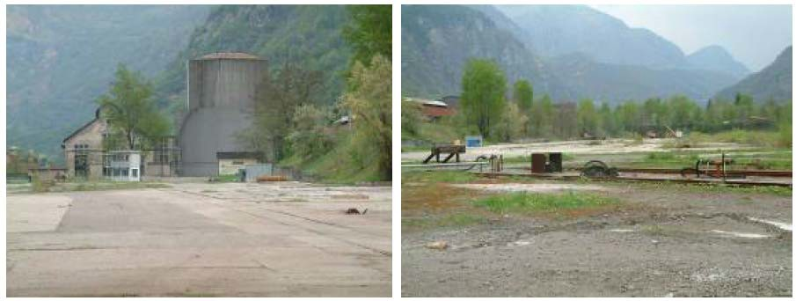

Le problematiche ambientali sono state oggetto di uno studio di dettaglio con lo scopo di definire e concretizzare una corretta e ponderata protezione ambientale (vedi paragrafo 7 del presente rapporto). Inoltre, le analisi del terreno eseguite successivamente alla fase di progettazione preliminare, hanno permesso di acquisire nuove conoscenze del grado di inquinamento. Sono state conseguentemente sviluppate nuove strategie progettuali che hanno portato ad una conoscenza dei costi di risanamento più dettagliata. I preventivo dei costi inizialmente preventivato in fase preliminare è stato superato ciò che, assieme ad altri fattori, ha causato l’allungamento dei tempi realizzativi. A seguito delle indicazioni ricevute dai servizi del DT, “i costi complessivi del progetto approvato nel 2013 ammontavano a circa 127 milioni di franchi. Lo sviluppo del progetto di dettaglio e le analisi dei terreni interessati hanno nel frattempo permesso di stabilire una presumibile maggior spesa per il loro risanamento di circa 32 milioni di franchi, I costi complessivi supereranno pertanto i 159 milioni”.

Finalità del progetto
Come ben spiegato nel messaggio a p. 2, questo progetto si prefigge di perseguire i seguenti obiettivi:
- gestire, per il traffico sud-nord, il sistema di dosaggio detto "contagocce" che, tramite partenze scaglionate di ca. 30 secondi tra un veicolo pesante e l'altro, permette di controllare i flussi di veicoli, garantendo la necessaria sicurezza per la rampa verso il Gottardo e per la galleria stradale;
- filtrare tutti i veicoli pesanti in direzione sud-nord, selezionandone il 5-10% che saranno immessi nell'apposito CCVP. La direzione opposta è controllata nell’area di Ripshausen;
- garantire un sufficiente numero di posteggi a lunga durata per veicoli pesanti (stoccaggio) per le due direzioni di traffico durante la pausa notturna o in caso di difficoltà di circolazione (panne, neve, problemi in dogana, ecc.) per liberare l'autostrada e le altre aree di sosta dalla presenza di TIR;
- migliorare in modo sostanziale l'attuale situazione precaria, in particolar modo per quanto riguarda gli aspetti della logistica, della sicurezza e dell'ambiente;
- garantire flessibilità in funzione dello sviluppo futuro del traffico di merci attraverso le Alpi, ad esempio con l’introduzione di sistemi di riservazione;
- creare gli indotti economici regionali tramite la realizzazione di un nuovo svincolo autostradale, e di un’area di servizio a gestione privata.

Accanto al centro di controllo per i veicoli pesanti è prevista la realizzazione di un'area di servizio a gestione da affidare in concessione a promotori privati, come quelle già esistenti lungo l'asse autostradale. L'area di servizio potrà garantire supporto logistico agli utenti dei veicoli pesanti ed offrire gli usuali servizi di rifornimento e ristorazione anche ai passeggeri del traffico leggero e turistico di passaggio. L'area a gestione privata, al pari dell’allacciamento alla rete stradale locale, risponde alle richieste delle autorità locali e intende offrire la possibilità di ricadute economico-commerciali per la regione.

Figura 3 - Visione di insieme dell’intero progetto AM e CCVP. Fonte: USTRA
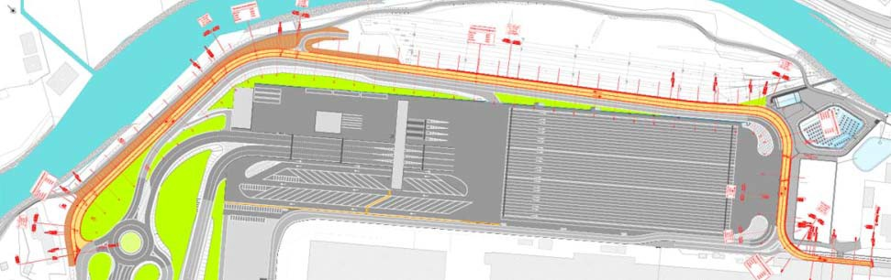

Per quanto concerne invece più specificatamente gli aspetti di tipo economico, va rilevato che un progetto di questo tipo permette di attivare un indotto di rilievo a livello regionale. Di seguito alcune considerazioni di carattere generale.
- Svincolo completo: offre l’accessibilità diretta alla regione e in particolare alle zone industriali.
- Flessibilità dell’area di dosaggio: permette, considerando un futuro scenario con AlpTransit in esercizio, di ridurre le superfici di stoccaggio e restituire i terreni risanati all’industria.
- Mantenimento dei capannoni: il progetto non prevede l’impiego dei capannoni. Questo tema, di particolare importanza, è ripreso in seguito.
- Risanamento dei terreni: attrattività generale del comparto di progetto (vedi pure paragrafi 4 e 7 del rapporto).
- Creazione di posti di lavoro nell’ambito dell’area AM e CCVP.
- Creazione di posti di lavoro nell’ambito dell’area di servizio a gestione privata ed eventuale partecipazione agli utili dei Comuni della regione (questo tema non è oggetto né del presente rapporto, né del messaggio).

Relazione con altri progetti e iniziative

6.1 Progetto nuove arginature del fiume Ticino
La progettazione dell’AM e CCVP ha tenuto conto di quanto previsto nel progetto di arginature del fiume Ticino (attualmente in fase di realizzazione). In particolare sono state integrate la nuova strada d’argine e le distanze minime di legge dal fiume nel settore nord-est del piazzale principale.

6.2 Interfaccia con sedimi industriali confinanti
La zona industriale di Bodio-Giornico è caratterizzata dalla presenza di aziende che hanno un’importanza notevole per l’intera regione. Lo svincolo autostradale sfocerà sulla strada industriale esistente realizzata per servire i vari insediamenti industriali esistenti e di proprietà del Consorzio strada industriale. Per questo motivo, e in considerazione del carico di traffico pesante provocato, sembrerebbe logico che la rete stradale del sedime venga ripresa integralmente dal progetto e che la stessa USTRA assuma poi gli oneri di manutenzione. Si invita pertanto il Consiglio di Stato ad operare in tale direzione.
Inoltre, è indubbio che la realizzazione del nuovo svincolo completo di Giornico favorisce un miglioramento dell’attrattività economica attuale di tutto il comparto e getta le basi per un suo rilancio futuro. Per questo la CGF si è chinata sulla proposta dei relatori di abbinare a questo decreto un incentivo supplementare per rilanciare quest’area industriale, ipotizzando, ad esempio, un progetto di recupero e valorizzazione di un immobile vetusto e di grandi dimensioni (superficie coperta superiore a 20'000 m2) di proprietà di un’azienda pubblica, con il quale sarebbe stato possibile avviare un progetto “PPP” (partenariato pubblico-privato), in cui il Cantone (tramite, ad esempio, il DT ed il DFE), il proprietario-promotore, i Comuni e la Regione avrebbero potuto concretizzare un progetto di recupero e ristrutturazione del capannone industriale da mettere a disposizione, eventualmente anche in forma modulare, di imprenditori (ciò attraverso lo stanziamento di un contributo a fondo perso di ca. 2 milioni di franchi supplementari rispetto a quanto prospettato dal presente messaggio). Su questa proposta vi è stata una buona condivisione politica; si è tuttavia optato per concretizzarla per il tramite di un atto parlamentare separato, sia per non ritardare i lavori di redazione del presente rapporto, sia per non entrare in una sterile discussione concernente la non unità di materia, sia infine per portare avanti in maniera più organica, coerente e coordinata la rivitalizzazione degli edifici industriali dismessi (cfr. mozione Nicola Pini: “Rivitalizziamo gli edifici dismessi”, del 22 febbraio 2016), una politica nella quale il caso dell’immobile dismesso di Bodio-Giornico potrà concretamente inserirsi. Questo atto parlamentare è stato nel frattempo concretizzato nella forma dell’iniziativa parlamentare generica presentata a nome di tutta la CGF da Nicola Pini, Raffaele De Rosa, Michele Guerra e Ivo Durisch e intitolata “per l’introduzione di incentivi finanziari per la rivitalizzazione degli edifici industriali dismessi”. Con essa si chiede al Governo di attuare le modifiche legislative necessarie e di stanziare un credito quadro per introdurre degli incentivi finanziari a sostegno di progetti di rivitalizzazione degli edifici industriali dismessi di rilevante interesse pubblico, economico, sociale o culturale, sulla base di priorità strategiche e reali opportunità definite a livello regionale e cantonale.

Obiettivi ambientali
Oltre agli aspetti tecnici ed economici sono stati attentamente valutati anche tutti gli aspetti legati all’ambiente. Anche da questo punto di vista tutti gli aspetti rilevanti sono stati dettagliatamente approfonditi e valutati nell’ambito dei vari rapporti di impatto ambientale (RIA). In tale contesto l’onere assegnato dal DATEC all’USTRA di bonificare parte dei terreni sui quali sorgerà l’AM ha dato adito a parecchie discussioni che hanno purtroppo contribuito a dilazionare l’avvio dei lavori di costruzione.

Figura 4 - Settori di risanamento. Fonte: USTRA
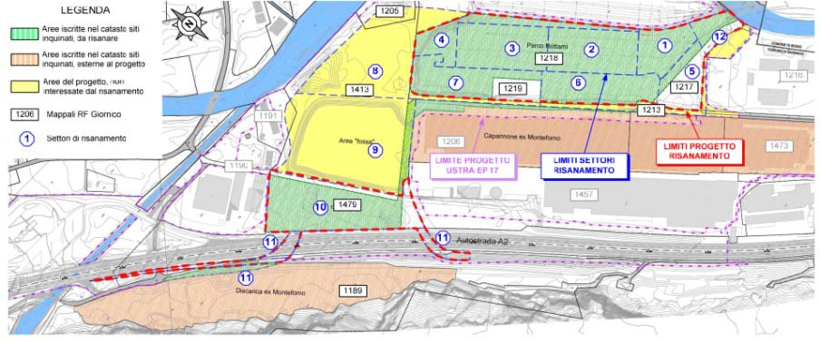

Seppure complessa, la procedura ha permesso di definire gli impatti sull’ambiente previsti e le misure di accompagnamento necessarie (sia durante la fase di cantiere, sia durante la fase di esercizio). Da questo punto di vista, il risanamento dei terreni inquinati è un elemento determinante per la realizzazione dell’opera. Di fatto la situazione ambientale globale, grazie alla realizzazione del progetto di AM e CCVP, sarà influenzata positivamente grazie ad un importante miglioramento delle condizioni del suolo, della falda (siti inquinati, sicurezza d’incidenti d’esercizio, ecc.) e dell’aria (dovuto al sistema di stoccaggio, sensibilmente migliore, e all’eliminazione dell’incolonnamento attuale dei veicoli lungo l’autostrada).
E’ importante riprendere il seguente passaggio a p. 3 del messaggio: “Il progetto prevede lo scavo, il carico e l'allontanamento del materiale inquinato della zona "ex parco rottami" e della zona ad ovest del sedime autostradale (discarica ex-Monteforno). Il materiale meno inquinato potrà essere trattato e depositato sul posto nell'ambito dei movimenti di terra del progetto. Gli effettivi quantitativi di materiale inquinato saranno da confermare in funzione delle analisi effettuate negli ultimi anni e di quelle più recenti svolte su incarico dell’Ufficio federale delle strade. Il margine d’incertezza concernente le effettive necessità di risanamento, e le relative conseguenze legate alla ripartizione dei costi tra gli attori interessati (Confederazione, Cantone, proprietari precedenti e attuali dei sedimi in questione), sono state oggetto di attenta valutazione da parte dello scrivente Consiglio che negli scorsi due anni ne ha discusso a più riprese con l’autorità federale. Maggiori dettagli su questo argomento sono contenuti nelle risposte fornite dal Governo alle interrogazioni n. 22.13, 84.13, 85.13 e 43.14. Ritenuta comunque l’assoluta priorità di dare avvio ai lavori, considerati gli interessi pubblici di carattere economico, ambientali e di gestione del traffico, e ottenuta l’assicurazione da parte della Direzione dell’USTRA che un contributo cantonale unico ed omnicomprensivo di 5 mio di franchi, avrebbe permesso di sbloccare l’avvio della realizzazione, il Consiglio di Stato ha ritenuto di aderire a questa richiesta di natura politica. Con la garanzia di questo contributo USTRA assume a suo carico l’incognita dei costi, delle procedure necessarie, comprese quelle per l’immissione in possesso dei sedimi necessari, e potrà dare avvio nel 2017 ai lavori di costruzione dell’area multiservizi e del centro di controllo per veicoli pesanti, la cui entrata in esercizio potrebbe aver luogo nel 2021. Il contributo cantonale è unico e omnicomprensivo nel senso che al Cantone non verrà più chiesta nessun altra partecipazione ai costi di investimento”.

Programma lavori
La domanda di approvazione dei piani del progetto preliminare è stata depositata in data 15.04.2008. Il progetto è stato approvato dal DATEC il 14.03.2013.
La realizzazione dell’AM e CCVP e gli interventi di manutenzione della tratta autostradale N2 avvengono in contemporanea poiché connessi a causa delle molteplici interfacce tra di loro.
Complessivamente si prevedono circa 6 anni per la realizzazione di tutte le opere previste descritte nei vari incarti.
Lo schema seguente riassume in grandi linnee il programma lavori generale, allestito senza imputare una data di inizio dei lavori, per motivi prudenziali.

Figura 5 - Programma lavori riassuntivo. Fonte: USTRA

Descrittivo | Lotto | Denominazione | 1 |  |  |  | 2 |  |  |  | 3 |  |  |  | 4 |  |  |  | 5 |  |  |  | 6
 |  |  | 1 | 2 | 3 | 4 | 1 | 2 | 3 | 4 | 1 | 2 | 3 | 4 | 1 | 2 | 3 | 4 | 1 | 2 | 3 | 4 | 1 | 2 | 3 | 4
Lavori preliminari | 101 | Forestale
 | 102 | Lavori preliminari GC
 | 103 | Risanamento ambientale
 | 105 | Analisi di Laboratorio
 | 104 | Movimenti terra
Lavori principali | 201 | Attività principali autostrada
 | 202 | Attività principali CCVP
Edifici | 301 | Edifici
Gestione | 401 | Sistema gestionale
Test e collaudo | 402 | -
Smantellamento | 501 | Smantellamento area di sosta

Secondo le ultime informazioni ricevute da parte di USTRA, si spera poter dare avvio ai lavori entro metà 2017, malgrado al momento non si disponga ancora dell’anticipata immissione in possesso dei fondi e la conciliazione con alcuni ricorrenti non sia ancora ufficialmente conclusa. In tal caso il programma sarebbe il seguente:
- 2017 pulizia, disbosco, recinzione e infrastrutturazione delle aree di cantiere
- 2018 risanamento ambientale dei terreni e grossi movimenti di terra
- dal 2019 inizio dei lavori stradali (raccordi a autostrada e piazzali)
- dal 2020 inizio della costruzione degli edifici
- 2021 ultimazione di tutte le opere
- 2022 installazione delle apparecchiature tecniche e della segnaletica, esecuzione di test e collaudi, messa in servizio del centro

Aspetti finanziari e relazione con Piano direttore e LD-PF
Come ribadito nel messaggio governativo, questa proposta è in sintonia con gli obiettivi pianificatori del Piano direttore cantonale e con gli obiettivi previsti nelle Linee direttive per il periodo 2012-2015 e di quelle relative alla presente legislatura. Inoltre, il credito in oggetto è inserito nel PF degli investimenti per gli anni 2016-2019 (settore 62, posizione 629 12, elemento WBS 781 59 2109).
La realizzazione dell’AM e CCVP, essendo di competenza della Confederazione, non ha conseguenze sui conti di gestione corrente dello Stato, né sul personale. La successiva gestione della struttura, così la realizzazione di un’eventuale area di servizio sullo stesso sedime, rappresentano invece valide opportunità per il Cantone e per tutta la Regione, oltre che ovviamente per i Comuni interessati. E’ necessario fare notare che lo stanziamento del credito proposto con l’allegato decreto legislativo richiede l’approvazione da parte della maggioranza assoluta dei membri del Gran Consiglio (cfr. art. 5 cpv. 3 LGF).
Per quanto attiene all’impegno finanziario, il relatore ha approfondito con i servizi del DT la questione del limite massimo di spesa cantonale fissato in 5 milioni di franchi.
In particolare è stato richiesto di ricevere una conferma secondo cui gli accordi sottoscritti con la Confederazione non faranno ricadere altri oneri (oltre ai 5 milioni previsti dal messaggio) legati, ad esempio, ad un aumento dei costi dovuti alla nuova procedura di accertamento dello stato dei terreni. Il tema del risanamento, purtroppo, non è stato infatti risolto definitivamente (al momento della redazione del presente rapporto) con la decisione d’approvazione dei piani da parte del DATEC. Infatti, a mente della CGF, va assolutamente esclusa un’ulteriore partecipazione a costi, spese, contributi e/o oneri (a qualsiasi titolo) a seguito delle diverse carenze legate alla procedura di risanamento. In sostanza, e senza entrare troppo nei particolari, si tratta di essere sicuri che nell’ambito della “nuova” procedura atta a stabilire lo stato dei terreni (ad esempio particelle 1218 e 1219, “parco rottami”) nessun ulteriore onere ricadrà sul Cantone e che l’intesa stipulata con la Confederazione è opponibile anche nell’ambito di una eventuale procedura giudiziaria (conferma che il contributo cantonale è unico e omnicomprensivo e che al Cantone non verrà più chiesta nessuna altra partecipazione ai costi, oggi in parte misconosciuti, di cui sopra).

A tale proposito fa stato lo scambio di corrispondenza intervenuto lo scorso anno tra il Consiglio di Stato e l’USTRA. In particolare, con lo scritto inviato il 13 ottobre 2015 al Governo cantonale, l’USTRA ha confermato integralmente il suo accordo circa le condizioni esposte in precedenza.
A conferma di ciò, e a titolo abbondanziale, riportiamo di seguito la risposta ricevuta recentemente da parte dei servizi cantonali: “Non è stata stipulata una Convenzione con la Confederazione, ma – considerata l’assoluta priorità di dare avvio ai lavori, considerati gli interessi pubblici di carattere economico, ambientali e di gestione del traffico – si è discusso a più riprese con l’Autorità federale e si è ottenuta l’assicurazione da parte della Direzione dell’USTRA che un contributo cantonale unico e omnicomprensivo di 5 mio di franchi, avrebbe permesso di sbloccare l’avvio della realizzazione di una struttura attesa da tempo e necessaria per gestire in modo maggiormente razionale il traffico di veicoli pesanti lungo l’autostrada A2 sul territorio ticinese. Con la garanzia di questo contributo - unico e omnicomprensivo nel senso che al Cantone non verrà più chiesta nessun altra partecipazione ai costi di investimento - l’USTRA assume a suo carico l’incognita dei costi, delle procedure necessarie, comprese quelle per l’immissione in possesso dei sedimi necessari. È bene ricordare che il progetto AM-CCVP è stato approvato dal Dipartimento federale dell'ambiente, dei trasporli, dell'energia e delle comunicazioni (DATEC) il 14.3.2013 nell’ambito della procedura di approvazione dei piani determinata dalla Legge strade nazionali (LSN). Questo fa sì che concretamente l’applicazione della LPAmb e dell’OSiti è di esclusiva competenza dell'autorità federale (art. 41 cpv. 2 LPAmb e 21 cpv. 2 OSiti). In base all’art. 32d cpv. 3 LPAmb spetta all’ente pubblico competente, dunque l’autorità federale stessa, assumere la parte delle spese dei responsabili che non possono essere individuati o che risultano insolventi. Pertanto il Cantone non potrebbe essere caricato di nessun onere, non essendo né l’autorità competente, né tantomeno perturbatore per comportamento o situazione”.

Conclusioni
Dopo anni di stallo, il Cantone ha la possibilità di rilanciare con decisione, e con un forte segnale politico all’indirizzo della Confederazione, questo importante progetto non solo per la Leventina, ma per tutto il Cantone. L’approvazione del presente credito rappresenta infatti la premessa per ratificare l’accordo raggiunto con l’Autorità federale e dare finalmente avvio alla realizzazione dell’AM e CCVP di Giornico, compreso lo svincolo autostradale che potrà servire l’attuale zona industriale. Le prospettate ricadute economiche a livello regionale sono da salutare molto positivamente, in particolare alla luce delle difficoltà che potranno nascere in Leventina a seguito dell’entrata in esercizio di AlpTransit. Oltre all’importanza di ricadute economiche dirette e indirette, vanno ribaditi anche i seguenti vantaggi (messaggio p. 1): il futuro centro di Giornico consentirà di migliorare la sicurezza di tutti gli utenti dell’autostrada; l’area multiservizi consentirà di evitare che i TIR sostino lungo l’autostrada, come avviene attualmente, e di garantire una gestione più efficace del traffico pesante attraverso le Alpi; grazie a questa struttura si potranno ottenere dei benefici anche a livello ambientale, con la riduzione delle emissioni inquinanti ed il risanamento dei terreni inquinati, ed economico-commerciale, con la creazione di una quarantina di nuovi posti di lavoro, molti dei quali finanziati dalla Confederazione nell’ambito delle attività legate alla gestione del traffico pesante (e, in seguito, di ulteriori posti per la gestione della parte dedicata ad area di servizio): la CGF invita caldamente il Consiglio di Stato e la Deputazione ticinese alle camere federali a farsi promotori convinti e attivi verso l’USTRA affinché i circa 40 posti di lavori preconizzati siano destinati a personale ticinese (dando così preferenza alla bistrattata lingua madre italiana) come pure, nel limite del possibile, a tener conto della vicinanza di residenza al luogo di lavoro al fine di ridurre gli spostamenti ed il traffico che il progetto stesso di area MV e CCVP cerca di regolare e risolvere. Oltre al collegamento con l’autostrada A2 è pure prevista la realizzazione di uno svincolo completo fortemente voluto dalle autorità locali; infine l’iniziativa parlamentare generica sull’introduzione di incentivi finanziari per la rivitalizzazione degli edifici industriali dismessi, sottoscritta dall’intera CGF permetterà, se approvata dal Plenum, di gettare le basi per attuare una strategia globale a livello cantonale e, nello specifico, recuperare e valorizzare un immobile di grandi dimensioni in questo comparto, creando così sinergie con questo progetto e gettando i presupposti per un vero rilancio di quest’area attraverso la creazione di ulteriori pregiati posti di lavoro.

Sulla base di queste considerazioni, invitiamo le colleghe e i colleghi a voler approvare il decreto legislativo allegato al messaggio n. 7179 del Consiglio di Stato.

Per la Commissione gestione e finanze:
Raffaele De Rosa e Michele Guerra, relatori
Bacchetta-Cattori - Badasci - Caprara -
Caverzasio - Dadò - Durisch - Farinelli -
Garobbio - Gianora - Kandemir Bordoli -
Pini - Pinoja - Quadranti

